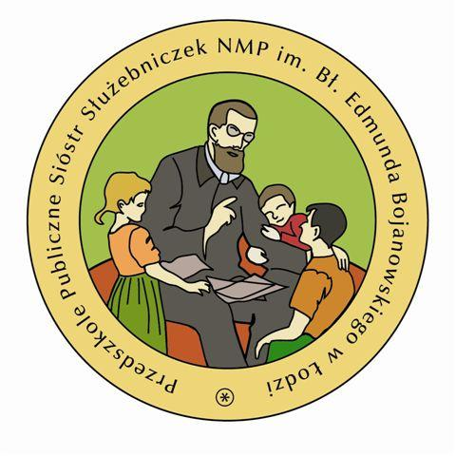
DEKLARACJA
o kontynuowaniu wychowania przedszkolnego
w PRZEDSZKOLU PUBLICZNYM SIÓSTR SŁUŻEBNICZEK NMP NP

- DANE DZIECKA
PESEL
DATA I MIEJSCE URODZENIA
IMIONA |  |  |  |  | NAZWISKO
Województwo |  |  |  |  | Powiat
Miejscowość |  |  |  |  | Gmina/dokładnie określić/
Kod pocztowy |  |  |  |  | Poczta
Ulica |  |  |  |  | Nr domu/ mieszkania

- DANE MATKI/OPIEKUNKI DZIECKA

IMIONA |  | NAZWISKO
Województwo |  | Powiat
Miejscowość |  | Gmina
Kod pocztowy |  | Poczta
Ulica |  | Nr domu/ mieszkania
Telefony *
Adres mailowy

- DANE OJCA/ OPIEKUNA DZIECKA

IMIONA |  | NAZWISKO
Województwo |  | Powiat
Miejscowość |  | Gmina
Kod pocztowy |  | Poczta
Ulica |  | Nr domu/ mieszkania
Telefony *
Adres mailowy
* podkreślić lub pogrubić telefon pierwszego kontaktu
4. DEKLARUJĘ KONTYNUOWANIE WYCHOWANIA PRZEDSZKOLNEGO

mojego dziecka ……………………………………………………………………..
w Przedszkolu Publicznym Sióstr Służebniczek NMP NP w Łodzi w roku 2024/2025

DEKLAROWANY POBYT DZIECKA W PLACÓWCE:

godziny pobytu dziecka od ………. do …………

POSIŁKI: śniadanie TAK/NIE obiad TAK/NIE podwieczorek TAK/NIE

- OŚWIADCZENIA WNIOSKODAWCY:

- Oświadczam, że dane są zgodne ze stanem faktycznym.
- Wyrażam zgodę, na przetwarzanie danych osobowych zawartych w niniejszej deklaracji dla potrzeb związanych z postępowaniem rekrutacyjnym oraz zgodne z przepisami ustawy z dnia 29 sierpnia 1997 r. o ochronie danych osobowych (Dz. U. z 2016 r. poz. 922 ).
- Oświadczam, że niezwłocznie powiadomię dyrektora przedszkola o zmianie danych
w deklaracji.

Administratorem danych osobowych zawartych w deklaracji jest dyrektor przedszkola,
w którym deklaracja została złożona.
Składający deklarację ma prawo kontroli przetwarzania danych osobowych, prawo dostępu do treści danych w niej zawartych i ich poprawiania.

Łódź, dnia…………………… ……………………………………..
podpis matki/opiekunki

Łódź, dnia…………………… ……………………………………..
podpis ojca/opiekuna

6. PRZYJĘCIE DEKLARACJI PRZEZ DYREKTORA PRZEDSZKOLA

Łódź, dnia…………………… ……………………………………..
podpis dyrektora przedszkola

